


Уважаемые Дамы и Господа!
Компании НПП «Томьаналит» (г.Томск) и ПТФ «Корпус» (г.Владивосток)
имеют честь пригласить на научно-образовательный семинар

«Лабораторное оборудование и основы
внутрилабораторного контроля качества результатов измерений»
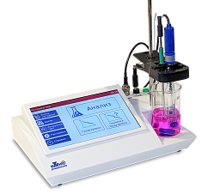
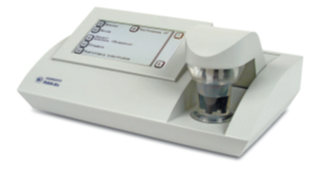
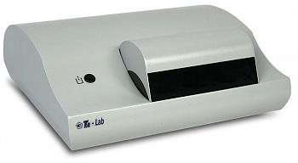
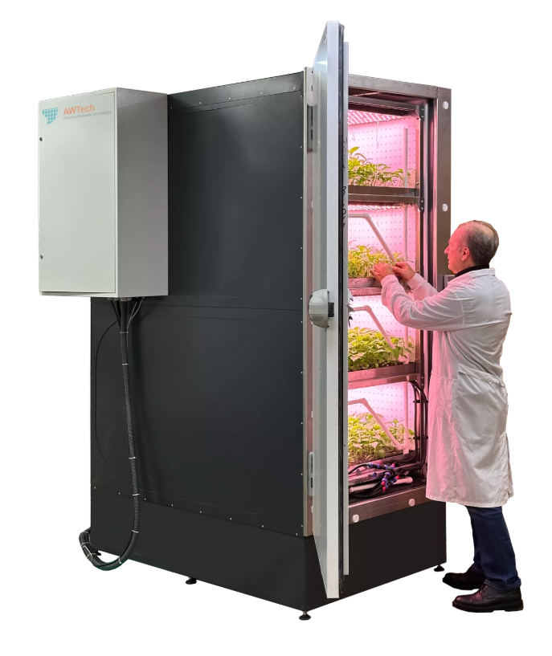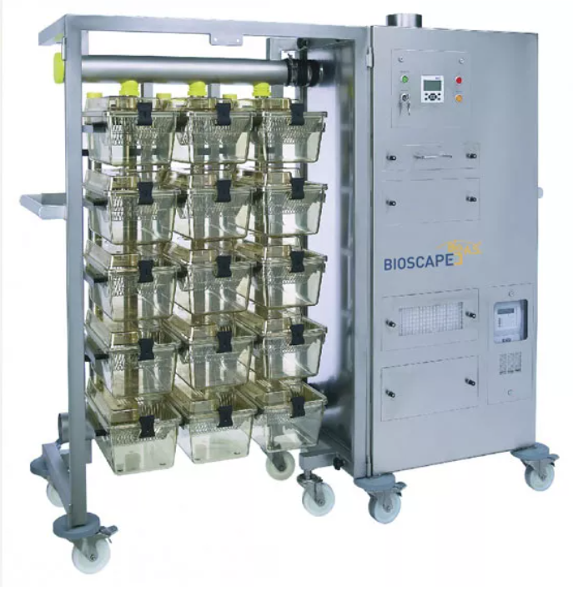

Дата проведения: 18 сентября 2026 г. (пятница) начало в 10:00
Место проведения:
ННЦМБ ДВО РАН, Владивосток, ул. Пальческого 17, конференц зал, 1й этаж

Программа семинара

9:30-10:00 | Регистрация участников
10:00-10:40 | Криохранение, опции для клеточной биологии (среды+пластик+сыворотки) и электрофорез Luxcell, Eminencebio.  Грибова Марина Юрьевна, к.б.н., руководитель отдела аналитического оборудования ПТФ «Корпус», г. Владивосток.
10:40-11:40 | Презентация оборудования, выпускаемого НПП «Томьаналит»: анализаторы вольтамперометрические, рН-метры-иономеры, плиты нагревательные лабораторные и печи программируемые.  Носкова Галина Николаевна, д.х.н., зам. директора НПП «Томьаналит», г. Томск.
11:40-12:30 | Оборудование и комплексные решения для работы с растениями, гидробионтами и лабораторными животными.  Грибова Марина Юрьевна, к.б.н., руководитель отдела аналитического оборудования ПТФ «Корпус», г. Владивосток.
12:30-12:50 | Кофе-брейк  Демонстрация оборудования, выпускаемого НПП «Томьаналит».
12:50-15:50 | Внутрилабораторный контроль качества: как выжить в мире  погрешностей, неопределенностей и аккредитации.  Внутрилабораторный контроль качества результатов измерений: зачем, как и когда. Как сделать так, чтобы результаты испытаний не вызывали вопросов у руководителя, заказчика и эксперта.  Статистические основы контроля качества результатов измерений:  минимальный набор формул, который реально пригодится.  Среднее, СКО, доверительный интервал — что это и когда применять.  Погрешность и неопределенность: почему их важно различать.  Как не бояться неопределённости и не игнорировать ее.  Показатели качества результатов измерений - почему результат без  показателей качества — это просто цифра.  Как правильно представить результат, чтобы он выглядел солидно.  Средства, виды и алгоритм контроля качества результатов измерений:  я измерил, я уверен, и я знаю, насколько я уверен.  Контрольные карты Шухарта - что такое и как помогают предсказывать проблемы; применение для контроля качества результатов измерений. Как сделать контрольную карту Шухарта не просто графиком, а другом, который скажет правду, даже если вы не хотите её слышать.  Идеальных измерений не бывает. Бывают честные. И это — лучшее, что можно сделать для своей репутации.  Ответы на вопросы.  Носкова Галина Николаевна, д.х.н., зам. директора НПП «Томьаналит», г. Томск.
Участие в семинаре бесплатное. Участникам выдаются сертификаты.

Для регистрации на семинар обращаться:
m.gribova@inbox.ru; (423) 2222-616; +79147026987 Грибова Марина Юрьевна (ПТФ «Корпус», г.Владивосток)

Регистрационная форма
Фамилия Имя Отечество
Должность, звание
Организация
Телефон
E-mail
Требуется ли Вам сертификат участника семинара?
Будем рады видеть Вас на семинаре!

